УДК 711

Методологічні особливості урбан-аналізу приміського села Великий Омеляник

Methodological features of urban analysis of the suburban village of Velykyi Omelyanyk

О. С. Дубець, магістрант, С. В. Синій, к.т.н., доцент (Луцький національний технічний університет, Луцьк)

O. S. Dubets, master's student, S. V. Synii, Ph.D. in Engineering, Associate Professor (Lutsk National Technical University, Lutsk)

Обґрунтовано пріоритети урбаністичного розвитку та методологію їх досліджень для приміського луцького села Великий Омеляник. Детальніші результати досліджень, проведених під час переддипломної практики у Науково-дослідній будівельній лабораторії ЛНТУ, магістрант О. С. Дубець опублікує у своїй кваліфікаційній роботі 2025 року.

The priorities of urban development and the methodology of their research for the suburban Lutsk village of Velykyi Omelyanyk are substantiated. More detailed results of research conducted during the pre-graduate internship at the Scientific Research Construction Laboratory of LNTU will be published by master's student O. S. Dubets in his qualification work in 2025.

Містобудівний розвиток приміських сіл України має як загальносвітові ознаки, так і свої особливості, які відображені у проведеному нами аналізі методологічних особливостей урбан-аналізу приміських територій [1-9 та ін.].
Територіальною особливістю села Великий Омеляник є його фактичне "вростання" у територію Луцька (рис. 1, за [10]) поряд з Малим Омеляником.
Така особливість дозволяє розглядати дане село як додаткову частину розвитку міської території, інфраструктури Луцька [11].
Таким чином, у даному випадку доцільно застосовувати методологію урбан-аналізу як елемент комплексного дослідження території (за методологією [1 та ін.]), використовуючи її у складі містобудівного аналізу території.
Отже, актуальним рішенням для методології урбан-аналізу приміського села Великий Омеляник є комплексний підхід, який включає різноманітні аспекти містобудівного аналізу території. Зауважимо, що магістрант О. С. Дубець завершує підготовку розгорнутих результатів містобудівного аналізу цієї території, враховуючи і за питанням, яке було
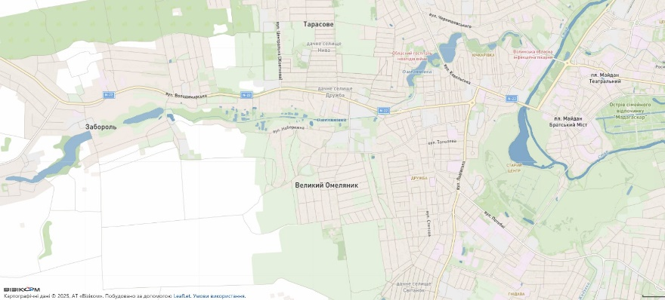
Рис. 1. Розташування села Великий Омеляник при Луцьку [10]

розглянуто темою даних тез, вони будуть викладені 2025 року у його кваліфікаційній роботі.

1. Апостолова-Сосса, Л. О. (2022). Урбан-аналіз як методологія комплексного дослідження території. Просторовий розвиток, 1, 3-14. https://doi.org/10.32347/2786-7269.2022.1.3-14 . 2. Ґел Йен. (2018). Міста для людей. Київ, Основи, 304. 3. Кольчак, О-М. (2019). Основні аспекти виділення меж міської агломерації: аналіз вітчизняних і закордонних досліджень. Наукові записки, 46(1), 101-111. https://doi.org/10.25128/2519-4577.19.2.13 . 4. Лозинський Р. (2022). “Українські передмістя” як суспільно-просторовий феномен та виклики просторового планування. Сучасні напрямки розвитку географії України: Монографія. 282-337. URL: https://geography.lnu.edu.ua/wp-content/uploads/2022/05/Suchasni-napriamky-rozv-heohrafii-Ukrainy-book2022.pdf#page=283 . 5. Вяткін, К. І. Приміська зона як елемент урбаністичної системи. (2020). Комунальне господарство міст, 3(156), 135-139. URL: https://khges.kname.edu.ua/index.php/khges/article/view/5611 . 6. Кузнецова, Д. С., Петраковська, О. С. (2016). Приміська зона як складова урбанізованої системи. Містобудування та територіальне планування, 59, 250-260. URL: https://repositary.knuba.edu.ua/server/api/core/bitstreams/7c068198-da74-4c14-a1a0-b5cd2c96781e/content . 7. Petrakovska, O., Kuznetsova, D. (2018). Peri-Urban Area and Particular Qualities of Land Use. Opportunities and Constraints of Land Management in Local and Regional Development, 145-152. 8. Синій, С. В., Крантовська, О. М., Ксьоншкевич, Л. М., Орешкович, М., Сунак, П. О. (2022). Обґрунтування споруд огородження території Луцького зоопарку з урахуванням аналізу історії урбанізації ландшафту. Сучасні технології та методи розрахунків у будівництві, 17, 138-145. https://doi.org/10.36910/6775-2410-6208-2022-7(17)-18 . 9. Синій, С. В., Гупік, Н. В., Ксьоншкевич, Л. М., Крантовська, О. М., Ужегова О. А., Ротко, С. В. (2025). Особливості методики інтеграції інженерних мереж з тепловим насосом у будівлю в долині річки Сапалаївки у Луцьку. Сучасні технології та методи розрахунків у будівництві, 23, 285-300. https://doi.org/10.36910/6775-2410-6208-2025-13(23)-25 . 10. АТ «Візіком». URL: https://maps.visicom.ua/ . 11. Офіційний сайт Луцької міської ради. URL: https://www.lutskrada.gov.ua/ .

